**МИНИСТЕРСТВО ОБРАЗОВАНИЯ РЕСПУБЛИКИ БЕЛАРУСЬ**

**УЧРЕЖДЕНИЕ ОБРАЗОВАНИЯ**

**ГОМЕЛЬСКИЙ ГОСУДАРСТВЕННЫЙ ТЕХНИЧЕСКИЙ**

**УНИВЕРСИТЕТ ИМЕНИ П.О.СУХОГО**

Факультет автоматизированных и информационных систем

Кафедра «Информационные технологии»

ЛАБОРАТОРНАЯ РАБОТА №4

по дисциплине: «Современные технологии создания Web-систем»

на тему: **«**Наследование в js»

Выполнил: студент гр. ИТИ-21

Манько С.Д.

Принял: ассистент

Карась О.В.

Гомель 2025

**Цель работы:**

8. Реализуйте класс Факультет, который хранит список студентов. Класс Студент содержит информацию о студенте. Создайте классы-наследники для студентов отдельных специальностей. В программе предусмотреть возможность вывода всех студентов заданной специальности и поиска студента по фамилии.

**Порядок выполнения работы**

**Задание**

Реализован класс Факультет, который хранит список студентов. Класс Студент содержит информацию о студенте. Создайте классы-наследники для студентов отдельных специальностей. предусмотрена возможность вывода всех студентов заданной специальности и поиска студента по фамилии. Результат выполнения задания представлен на рисунке 1.

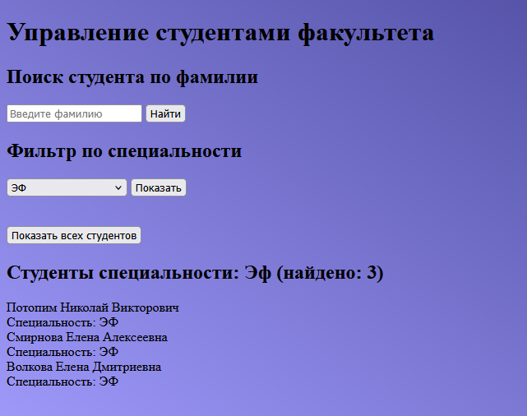

Рисунок 1 – Результат выполнения задания.

**Выводы:** На лабораторной работе изучено наследование в js.

**ПРИЛОЖЕНИЕ А**

**Файл 1.js**

class Student {

constructor(lastName, firstName, patronymic, specialty) {

this.lastName = lastName;

this.firstName = firstName;

this.patronymic = patronymic;

this.specialty = specialty;

}

getFullName() {

return `${this.lastName} ${this.firstName} ${this.patronymic}`;

}

toString() {

return `${this.getFullName()} (${this.specialty})`;

}

}

// Классы-наследники для разных специальностей

class ComputerScienceStudent extends Student {

constructor(lastName, firstName, patronymic) {

super(lastName, firstName, patronymic, "ФАИС");

}

}

class EnergeticStudent extends Student {

constructor(lastName, firstName, patronymic) {

super(lastName, firstName, patronymic, "ЭФ");

}

}

class EconomicStudent extends Student {

constructor(lastName, firstName, patronymic) {

super(lastName, firstName, patronymic, "ГЭФ");

}

}

// Класс Факультет

class Faculty {

constructor(name) {

this.name = name;

this.students = [];

}

addStudent(student) {

this.students.push(student);

}

getStudentsBySpecialty(specialty) {

return this.students.filter(student =>

student.specialty.toLowerCase() === specialty.toLowerCase()

);

}

findStudentByLastName(lastName) {

return this.students.filter(student =>

student.lastName.toLowerCase().includes(lastName.toLowerCase())

);

}

getAllStudents() {

return this.students;

}

}

// Создаем факультет и заполняем данными

const faculty = new Faculty("Факультет компьютерных наук");

// Добавляем студентов из вашего списка

faculty.addStudent(new ComputerScienceStudent("Петросян", "Иван", "Сергеевич"));

faculty.addStudent(new EconomicStudent("Второй", "Петр", "Алексеевич"));

faculty.addStudent(new EnergeticStudent("Потопим", "Николай", "Викторович"));

faculty.addStudent(new ComputerScienceStudent("Кадет", "Василий", "Дмитриевич"));

faculty.addStudent(new EconomicStudent("Иванова", "Екатерина", "Петровна"));

faculty.addStudent(new EnergeticStudent("Смирнова", "Елена", "Алексеевна"));

faculty.addStudent(new ComputerScienceStudent("Попов", "Александр", "Владимирович"));

faculty.addStudent(new EconomicStudent("Кузнецова", "Мария", "Сергеевна"));

faculty.addStudent(new EnergeticStudent("Волкова", "Елена", "Дмитриевна"));

faculty.addStudent(new ComputerScienceStudent("Новикова", "Татьяна", "Андреевна"));

// Функция для отображения студентов в HTML

function displayStudents(students, title) {

const container = document.getElementById('studentsContainer');

const titleElement = document.getElementById('resultsTitle');

titleElement.textContent = title;

if (students.length === 0) {

container.innerHTML = '<div class="no-results">Студенты не найдены</div>';

return;

}

container.innerHTML = students.map(student => `

<div class="student-card">

<div class="student-name">${student.getFullName()}</div>

<div class="student-specialty">

Специальность: ${student.specialty}

</div>

</div>

`).join('');

}

// Функции для обработки действий пользователя

function searchStudents() {

const lastName = document.getElementById('searchLastName').value.trim();

if (!lastName) {

alert("Введите фамилию студента для поиска.");

return;

}

const foundStudents = faculty.findStudentByLastName(lastName);

displayStudents(foundStudents, `Результаты поиска по фамилии: "${lastName}" (найдено: ${foundStudents.length})`);

}

function filterBySpecialty() {

const specialty = document.getElementById('specialtyFilter').value;

if (!specialty) {

showAllStudents();

return;

}

const filteredStudents = faculty.getStudentsBySpecialty(specialty);

displayStudents(filteredStudents, `Студенты специальности: ${specialty} (найдено: ${filteredStudents.length})`);

}

function showAllStudents() {

const allStudents = faculty.getAllStudents();

displayStudents(allStudents, `Все студенты факультета (всего: ${allStudents.length})`);

}

Файл 1.html

<!DOCTYPE html>

<html>

<head>

<meta charset="UTF-8">

<meta name="viewport" content="width=device-width, initial-scale=1.0">

<title>Факультет - управление студентами</title>

<link rel="stylesheet" href="test.css">

</style>

</head>

<body>

<div class="container">

<h1>Управление студентами факультета</h1>

<div class="controls">

<div class="control-group">

<h2>Поиск студента по фамилии</h2>

<input type="text" id="searchLastName" placeholder="Введите фамилию">

<button onclick="searchStudents()">Найти</button>

</div>

<div class="control-group">

<h2>Фильтр по специальности</h2>

<select id="specialtyFilter">

<option value="">Все специальности</option>

<option value="ФАИС">ФАИС</option>

<option value="ГЭф">ГЭф</option>

<option value="Эф">ЭФ</option>

</select>

<button onclick="filterBySpecialty()">Показать</button>

</div>

</div>

<br>

<br>

<button onclick="showAllStudents()" "> Показать всех студентов</button>

<div class="results">

<h2 id="resultsTitle">Список студентов</h2>

<div id="studentsContainer" class="student-list">

</div>

</div>

</div>

<script src="test.js">

</script>

</body>

</html>

Файл 1.css

body

{

height: 100vh;

background: linear-gradient(35deg, rgb(161, 156, 253) 20%, rgb(19, 19, 94) 100%);

}

.Output

{

display: flex;

justify-content: center;

align-items: center;

}

.student-specialty

{

display: flex;

align-items: center;

}